RU Инструкция по эксплуатации и техническому обслуживанию

Тепловая пушка

Модель: ТПC-2027 ТПC-3027

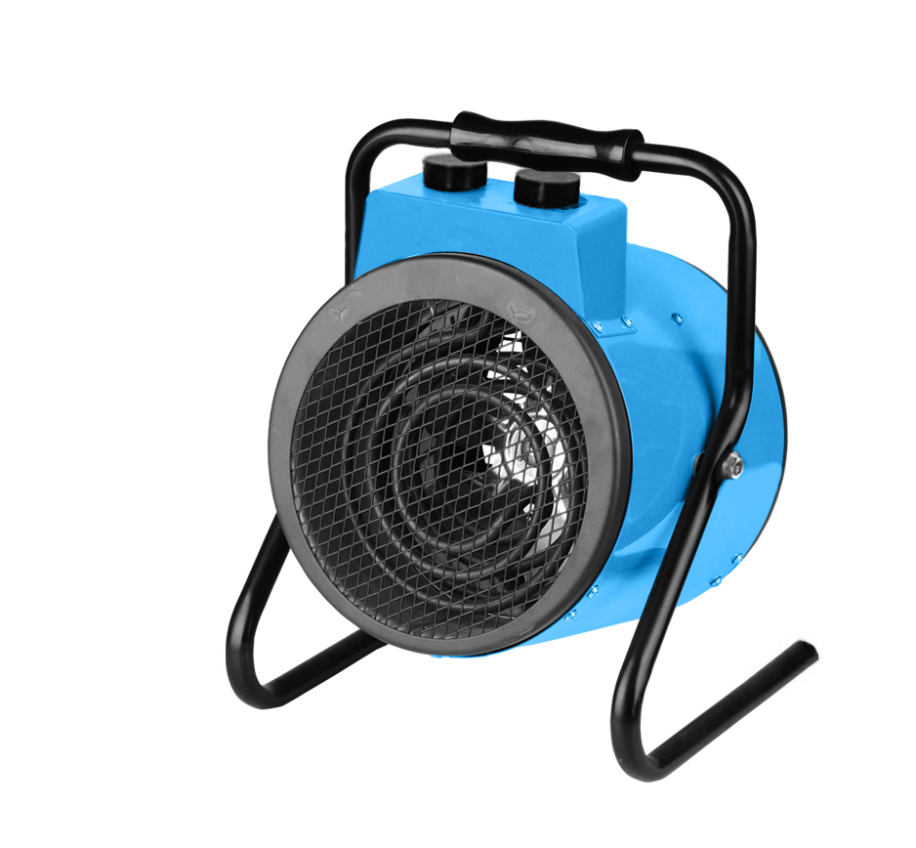

RU-2015-06-10

Содержание
Описание...........................................................................................3
Технические характеристики модели....................................................4
Правила по технике безопасности................................................4
Подготовка к работе..................................................................5
Правила по эксплуатации оборудования.............................5
Техническое обслуживание и чистка........................................6
Гарантийное обязательство...............................................7

Уважаемый покупатель!

Компания выражает Вам свою глубочайшую признательность за приобретение тепловой пушки фирмы.

Изделия под торговой маркой постоянно усовершенствуются и улучшаются.
Поэтому технические характеристики и дизайн могут меняться без предварительного уведомления. Приносим Вам наши глубочайшие извинения за возможные причиненные этим неудобства.


ВНИМАНИЕ! ПЕРЕД ИСПОЛЬЗОВАНИЕМ ВНИМАТЕЛЬНО ОЗНАКОМЬТЕСЬ С ДАННОЙ ИНСТРУКЦИЕЙ!

Описание

1.Переключатель режимов нагрева.
2. Рукоятка.
3. Передняя решетка.
4. Подставка.
5. Фиксаторы.
6. Задняя решетка.
7. Рукоятка регулятора температурного режима

Тепловые пушки электрические воздушные предназначены для вентиляции и обогрева производственных, общественных, административных и бытовых помещений. Тепловая пушка устанавливается на полу. Подключается к сети переменного тока 220 Вольт 50 Гц.

Тепловая пушка может эксплуатироваться в районах с умеренным и холодным климатом в помещениях с температурой от минус 10⁰ С до плюс 40⁰ С в условиях, исключающих попадание на него капель и брызг, а также атмосферных осадков.
Технические характеристики модели

Модель | ТПC-2027 | ТПC-3027
Напряжение/частота | 220 В~ 50 Гц | 220 В~ 50 Гц
Номинальная мощность | 2000 Вт | 3000 Вт
Расход воздуха: | 185м³/ч | 185м³/ч
Вес | 3,6 кг | 3,7кг

Правила по технике безопасности

- Перед подключением убедитесь в соответствии напряжения сети питания номинальным характеристикам прибора.
- Тепловая пушка может сильно нагреваться, поэтому помещайте ее на безопасном расстоянии от предметов, таких как мебель, шторы и т.п.
- Не разрешайте детям управлять тепловой пушкой.
- Не ставьте тепловую пушку прямо под стенной розеткой.
- Не подключайте тепловую пушку через автоматический таймер или другое устройство, которое может включить тепловую пушку автоматически.
- Не устанавливайте тепловую пушку в помещениях, в которых находятся или хранятся горючие жидкости или газы.
- При использовании удлинителя обеспечьте, чтобы он был как можно короче и всегда вытянут на всю длину.
- Тепловая пушка не предназначена для использования вне помещения во влажной среде, в ванных комнатах или в других влажных или сырых условиях.
- Не допускается присутствие в воздухе веществ, агрессивных по отношению к углеродистым сталям (кислоты, щелочи), липких и горючих веществ, а также волокнистых материалов (смолы, технические)
ВНИМАНИЕ! В целях обеспечения пожарной безопасности необходимо соблюдать следующие правила:
– перед включением тепловой пушки в электросеть проверьте отсутствие нарушения изоляции шнура питания;
– следите, чтобы шнур питания не был пережат тяжелыми предметами;
– не накрывайте тепловую пушку;
– не ставьте тепловую пушку на ковровые покрытия полов.

Подготовка к работе

Перед подключением к сети убедитесь, что выключатель питания находится в положении «Выкл.». Розетка для включения тепловой пушки должна быть рассчитана на ток не менее 16 Ампер, иметь клемму заземления, а толщина провода не должна быть менее 1,5 мм²

Правила по эксплуатации оборудования

Не беспокойтесь, если нагревательный элемент начнет дымить при первом включении; это нормально, так как он сделан из нержавеющей стали и ее поверхность покрыта защитным маслом.

- Расположите тепловую пушку в вертикальном положении на ровной поверхности, установив ее на безопасном удалении от источников открытого пламени.
- Подключите тепловую пушку к источнику электропитания.
- Включение тепловой пушки произойдет после того, как переключатель режимов нагрева будет установлен в одном из доступных режимов нагрева.
- Установите рукоятку регулятора температурного режима в положение MAX и дайте прибору поработать на максимальной мощности.
- После того как температура в помещении достигнет необходимого значения произойдет автоматическое выключение нагревательного элемента, при этом вентилятор продолжит свою работу. В случае понижения температуры, работа нагревательного элемента будет возобновлена. Тепловая пушка работает в автоматическом режиме, что позволяет постоянно поддерживать необходимый температурный режим.
- Перед выключением тепловой пушки поверните рукоятку регулятора температурного режима в крайнее положение против часовой стрелки и установите выключатель в положение «Вентиляция». Спустя две минуты выключите тепловую пушку и извлеките вилку из розетки.
Установка режимов работы.
1.- Выкл.
2.- Вентиляция
3.- Нагрев
4.- Регулятор температуры

ВНИМАНИЕ! В случае перегрева отключить тепловую пушку.
При постоянном использовании в течение 24 часов необходимо выключать и не использовать тепловую пушку в течение 2 часов. Если вы обнаружили, что нагревательные элементы красные от нагрева, необходимо проверить работу вентилятора, если вентилятор не вращается или ход вращения замедлился, необходимо выключить тепловую пушку и произвести ремонт.
Обслуживание оборудования должно быть выполнено только квалифицированным персоналом уполномоченных сервисных центров. Обслуживание, выполненное неквалифицированным персоналом, может стать причиной поломки инструмента и травм.

Техническое обслуживание и чистка

При нормальной эксплуатации тепловую пушку не требует технического обслуживания, а только чистку от пыли и контроль работоспособности.
Исправность тепловой пушки определяется внешним осмотром, затем включением и проверкой нагрева потока воздуха.

Гарантийное обязательство

На тепловые пушки распространяется гарантия, согласно сроку, указанному в гарантийном талоне.
Вы можете ознакомиться с правилами гарантийного обслуживания в гарантийном талоне, прилагаемом к инструкции по эксплуатации.
Срок службы составляет 3 года с даты производства.

Изготовлено в КНР.
Дата изготовления указана на упаковке.

